حلقة بحث
{ المواد الكهربائية}
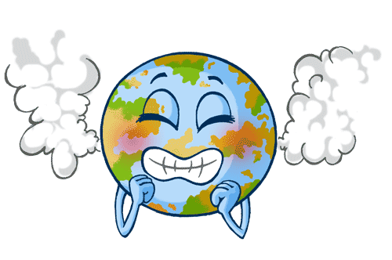

2009/2010

محتويات:
1-مقدمة.
2-تعريف الاحتباس الحراري0
3 - الغازات الدفيئة ودورها ووسائط انتقالها 0
4-مكونات الغلاف الجوي.
5-أسباب انبعاث الملوثات إلى الجو0
6- أسباب التغيرات المناخية.
7-مؤشرات لبداية حدوث هذه الظاهرة0
8- كيف تساعد في مكافحة الاحتباس الحراري0
9- وكالة الأخبار0
10- المراجع
المقدمة: ما هي أسباب زيادة الأعاصير والزوابع والفيضانات والحرائق والجفاف وزيادة درجة الحرارة التي تجتاح العالم؟
ما يميز الكرة الأرضية عن الكواكب الأخرى في المجموعة الشمسية هو الغلاف الجوي الذي يحيط بها, ووجود الغلاف الجوي وثبات مكوناته يتوقف عليه استمرار الحياة بالشكل المتعارف عليه. وان مكونات الغلاف الجوي الرئيسية ثابتة منذ فترة طويلة "عشرات الآلاف من السنين" . تبقى معركة البيئة في كل مستوياتها معركة الجيل القادم بعد أن تراكمت معرفة أهميتها عاما بعد عام . ويصف البعض هذه المعركة بأنها كانت في العقد الماضي معركة المعرفة البيئية وأن العقد الحالي سيكون(خصوصا بعد النجاحات الأوروبية) هو عقد حلول حماية البيئة. - الاحتباس الحراري : هو الزيادة التدريجية في درجة حرارة أدنى طبقات الغلاف الجوي المحيط بالأرض نتيجة لزيادة انبعاثات غازات الدفيئة التي تلعب دورا هاما في تدفئة سطح الأرض لكي تكون صالحة للحياة , فبدونها قد تصل درجة حرارة سطح الأرض من (15-19) درجة مئوية تحت الصفر.وتقوم هذه الغازات بامتصاص جزء من الأشعة تحت الحمراء المنبعثة من سطح الأرض نتيجة انعكاس الأشعة الساقطة عليها من الشمس وتحتفظ بها في الغلاف الجوي للأرض لتحافظ على درجة حرارة الأرض في معدلها الطبيعي .
- الغازات الدفيئة هي-1: بخار الماء2- ثاني أكسيد الكربون -3 أكسيد النيتروز -4الميثان-5 الأوزون - 6 الكلوروفلوركاربون
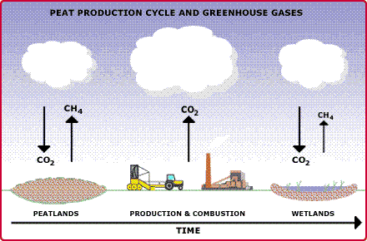

1ـ ثاني أكسيد الكربون:
يوجد غاز ثاني أكسيد الكربون في الغلاف الجوي بصورة طبيعية وينتج أيضا عن النشاطات البشرية المختلفة من مثل حرق الوقود الأحفوري والكتلة الحيوية، فضلا عن التغيرات في استخدام الأراضي وغيرها من العمليات الصناعية. ويعد ثاني أكسيد الكربون هو غاز الدفيئة الرئيس البشري المنشأ، الذي يؤثر في التوازن الإشعاعي للأرض، وهو يستخدم كغاز مرجعي في احتساب معامل الاحترار لغازات الدفيئة الأخرى، وبذلك فإن له إمكان احترار عالمي قيمتها 1.
وقد عرف العلماء تأثير غاز ثاني أكسيد الكربون في المناخ منذ أكثر من قرن، ولكن الاهتمام بهذا الغاز من منظور أثره في الاحترار العالمي زاد أخيرا عندما بدأت الظواهر تشير إلى أن الأنشطة البشرية، التي تتزايد يوما بعد يوم، يمكن أن تزيد من نسبته في الغلاف الجوي، وبذلك تتسبب في ارتفاع درجة حرارة الأرض. ومع ارتفاع درجة حرارة الأرض تنتج اختلالات جذري تمس دورات طبيعية لموارد الأرض، فينعكس ذلك اختلالا في مقومات استمرارية الحياة على ظهر البسيطة. ويكفي أن نشير في هذا المضمار إلى انعدام الحياة على كوكبي المريخ والزهرة؛ نظرا إلى ارتفاع درجة حرارة سطحيهما بسبب ظاهرة الاحتباس الحراري الناتجة عن ارتفاع نسبة ثاني أكسيد الكربون في الغلاف الجوي للكوكبين (تبلغ نسبة ثاني أكسيد الكربون في الغلاف الجوي لكوكبي المريخ والزهرة 96% و98% على التوالي).
ولابد من الإشارة في هذا الصدد إلى أن غاز ثاني أكسيد الكربون الموجود في الغلاف الجوي للأرض ينتج بكميات كبيرة من بعض العمليات الطبيعية، إذ تطلق الكائنات الحية منه ما يقارب مائة ألف مليون (100.000 مليون) طن سنويا عن طريق التنفس، وعندما تتحلل النباتات تطلق ما بين ألفين وخمسة آلاف مليون(2000 و5000 مليون) طن سنويا، إلا أن هذه الكميات من الغاز المنبعث تستهلكها النباتات الخضراء في عملية التمثيل الضوئي، التي تعتبر عاملا أساسيا في بقاء الحياة، ولولاها لما أمكن للسلسلة الغذائية أن تكتمل حلقاتها، كما أن المسطحات المائية تمتص نسبة من غاز ثاني أكسيد الكربون المنطلقة. ونتيجة لعوامل الإنتاج الطبيعي لغاز ثاني أكسيد الكربون وعوامل الاستهلاك تبقى النسبة الطبيعية لهذا الغاز في حدودها الطبيعية (0.035%)، لتدعم مقومات الحياة على سطح كوكب الأرض، ومن بينها المعدلات المناسبة لدرجة حرارة سطح الأرض، ونسبة المسطحات المتجمدة، ومستوى ارتفاع المسطحات المائية.
لكن النشاطات البشرية المتزايدة بدأت تخل بهذا التوازن الطبيعي لنسبة ثاني أكسيد الكربون في الغلاف الجوي، فعملية حرق الوقود الأحفوري تطلق كميات إضافية هائلة من ثاني أكسيد الكربون، تقدر بحوالي 5 مليارات طن سنويا، وتبقى نسبة تتراوح بين 40 و60 في المائة من هذا الغاز في الجو، بينما تعمل الأحواض الطبيعية والبحار والمحيطات على امتصاص البقية الباقية، وقد ساهمت عملية تدمير الغابات وتدمير كثير من النباتات الأخرى في الإخلال بهذا التوازن أيضا. وتقدر بعض الدراسات أن إزالة الغابات في المناطق الاستوائية قد تؤدي إلى إطلاق ما بين 310 و1300 مليون طن كربون سنويا، كما أن تحويل تربة الغابات إلى استخدامات أخرى يطلق ما بين 110 و250 مليون طن إضافي. ويمكن القول إن تدمير الغابات والمراعي والآثار الناجمة عن الترسب الحمضي يمكن أن يطلقا كمية إضافية تقدر بـ 1600 مليون طن سنويا. وتختلف التقديرات في هذا المجال وفق سيناريوهات مختلفة لاستعمال الوقود وأحوال الغابات، وقد تصل إلى 7500 مليون طن عام 2050.
وتشير توقعات البيئة العالمية 2 عام 2000 والكتاب السنوي لتوقعات البيئة العالمية 2003 إلى أن انبعاثات ثاني أكسيد الكربون وصلت إلى مستوى جديد قارب أن يبلغ 23900 مليون طن بزيادة 400 مليون طن على مستويات عام 1995، وتساوي هذه النسبة 4 أضعاف الانبعاث الكلي عام 1950. أما التقديرات المتوقعة لعام 2030 فتشي بأن انبعاثات ثاني أكسيد الكربون تتراوح بين 10 و30 مليار طن من الكربون في السنة.
وحتى يتمكن العلماء من المقارنة بين تركيز ثاني أكسيد الكربون في الجو خلال عصور مختلفة، لجأوا إلى الكتل الثلجية المتجمدة؛ فاقتنصوا الهواء المحصور في الفجوات في الأنهار الجليدية، لمعرفة نسبة ثاني أكسيد الكربون في العصر الجليدي المتأخر، أي قبل 18 ألف سنة، فكانت 200 جزء بالمليون بالحجم. أما مرصد مونالاوا في هاواي فقد بدأ قياسات ثاني أكسيد الكربون منذ عام 1958، وظهرت الزيادة بمقدار 315 جزءا بالمليون بالحجم، وأخذت بالارتفاع سنة بعد أخرى لتبلغ 5% سنويا
وتجدر الإشارة إلى أن تركيزات ثاني أكسيد الكربون في الجو تتوقف على الكميات المنبعثة من الوقود الأحفوري، وعلى مصدر الطاقة من حيث نوعه وكميته، وعلى كمية الانبعاثات من مصادر حيوية، وتتوقف كميته أيضا على معدل إزالة الغابات والتغيرات التي تطرأ على الغطاء النباتي مستقبلا، كما تتوقف على معدل إزالته عن طريق المصافي الطبيعية المختلفة، وتشير تقديرات الهيئة الحكومية الدولية المعنية بتغير المناخ إلى أنه إذا ظلت معدلات الانبعاثات من ثاني أكسيد الكربون التي يتسبب فيها الإنسان عند معدلها الحالي فسوف يزيد ثاني أكسيد الكربون في الغلاف الجوي حتى يتراوح بين 460 و560 جزءا في المليون وفق الحجم بحلول عام 2100. ويوضح الجدول (1) الزيادات التي طرأت على غاز ثاني أكسيد الكربون منذ العصر الجليدي المتأخر وحتى التوقعات في عام 2100.
أما إذا وصلت هذه النسبة إلى ما بين 800 و1000 جزء في المليون فسوف ينهار الدوران المدفوع بالتباين الحراري والملحي شمال الأطلسي، الذي سنتحدث عنه لاحقا.
ويوضح الجدول (1) والشكل (4) تزايد ثاني أكسيد الكربون منذ بدء القياسات وحتى تقديرات نهاية القرن مجمعة من مصادر مختلفة.
الجدول (1): تزايد ثاني أكسيد الكربون في الجو

الفترة الزمنية | جزء من المليون بالحجم | المرجع
العصر الجليدي المتأخر قبل 18 ألف سنة | 200 | (3)
قبل الثورة الصناعية عام 1750 | 280 | (2) (3)
1958 | 315 | (2) (3)
1984 | 343 | (2)
1985 | 345 | (3)
1992 | 353 | (13)
1998 | 365 | (15)
1999 | 367 | (14)
التوقعات عام 2100 | 460-560 | (13)
توقع نماذج دورة الكربون 2100 | 540-970 | (14)
انهيار الدوران المدفوع بالتباين الحراري والملحي شمال الأطلسي | 800-1000 | (12)
ويمكن القول إن غاز ثاني أكسيد الكربون قد زاد في الغلاف الجوي منذ عام 1750 بنسبة 31%، علما أن هذه النسبة لم يتم تجاوزها خلال الأعوام الأربعمائة والعشرين ألفا الماضية. ومعدل الزيادة لم يسبق لها مثيل خلال العشرين ألفا الماضية على الأقل.
ويمكن أن تؤثر التغيرات في استخدام الأراضي (مثل إعادة التشجير وزراعة الغابات مثلا) في خفض نسبة تركيز هذا الغاز، فلو افترضنا أنه يمكن إعادة كل الكربون الذي أطلق حتى اليوم عن طريق تشجير الأرض، لأمكن خفض تركيز هذا الغاز بما يتراوح بين 40 و70 جزءا بالمليون، أي إعادته تقريبا إلى ما كان عليه قبل الثورة الصناعية عام 1750.
2ـ الميثان:
«ينتج الميثان بواسطة البكتيريا اللاهوائية الموجودة في الظروف التي ينعدم فيها الهواء في النظم الأيكولوجية الطبيعية للأراضي الرطبة وحقول الأرز، وفي أمعاء الحيوانات المجترة والخالية من الأكسجين، وفي أمعاء النمل الأبيض والحشرات المستهلكة للخشب ومقالب القمامة. ويتراوح التدفق السنوي من هذا الغاز إلى الجور بين 400 و600 مليون طن سنويا» ويزول ما نسبته 90% من الميثان المنبعث في الجو عن طريق الأكسدة، ويبقى ما نسبته 10% محمولا في الهواء. وتسهم نظم الأراضي الرطبة في إطلاق ما يتراوح بين 100 و150 مليون طن سنويا، إلا أن ذلك يتأثر بدرجة حرارة التربة والهواء والرطوبة ومقدار المواد العضوية وتكوينها والنباتات. وتعتبر الأراضي الرطبة ضمن الدائرة القطبية الشمالية مصدرا مهما لهذه الغازات؛ إذ تسهم بنصف التدفقات على الصعيد العالمي، أما حقول الأرز فتقدر انبعاثاتها بين 100 و110 ملايين طن سنويا، وتسهم زراعة الأرز في الصين بنصف هذه الكمية. ولهذا فقد ارتفعت انبعاثات غاز الميثان من 75 مليون طن عام 1950 إلى 115 مليون طن عام 1980، كما أن إنتاج الحيوانات المنزلية من الميثان يقدر بحوالي 75 مليون طن سنويا، بينما يقدر إنتاج النمل الأبيض بين 15 و150 مليون طن سنويا.
وازدادت تركيزات الميثان بمعدل 151% منذ عام 1750، وهي لا تزال في ازدياد، ولكنها لم تتجاوز تركيزات الميثان في الغلاف الجوي خلال السنوات الأربعمائة والعشرين ألفا الماضية.
الجدول (2): تركيز الميثان في الجو
السنة | جزء في المليون بالحجم
قبل عام 1850 | 0.07%
1980 | 1.65 في نصف الكرة الشمال  1.55 في نصف الكرة الجنوبي
1977 | 1.25 على النطاق العالمي
1985 | 1.70 على النطاق العالمي
تقدير 2030 | 2.34 على النطاق العالمي
تقدير 2050 | 3.15-7.45 على النطاق العالمي
ويشير الجدول (2) والشكل (6) إلى تركيز الميثان في الجو وتقديراته حتى 2050 مجمعة من مصادر مختلفة.
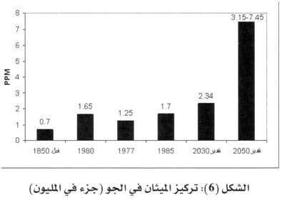
3ـ أكسيد النيتروز:
ينتج أكسيد النيتروز طبيعيا عن العمليات الميكروبيولوجية التي تتم في التربة والمياه. وتسهم عمليات حرق الكتلة الحيوية والوقود الأحفوري في انبعاثات أكسيد النيتروز أيضا. وتقدر هذه الانبعاثات بـ 30 مليون طن سنويا، ينسب ربعها إلى النشاطات البشرية المختلفة، بينما تتحمل العمليات الطبيعية الثلاثة أرباع الأخرى.
وتشير قياسات أكسيد النيتروز في الهواء إلى أنه كان عام 1970، 289 جزءا لكل مليار من حيث الحجم، وزاد في عام 1985 إلى 304 أجزاء لكل مليار من حيث الحجم، وتزداد هذه الأرقام بما يتراوح بين 0.2 و0.3 في المائة سنويا.
وهناك خلاف في الرأي بشأن دور زيادة استخدام المخصبات النيتروجينية في الزراعة أو زيادة عملية إزالة الغابات والتغيرات في أنماط استخدام الأرض، ففي حين يرى البعض أنها لا تسهم إسهاما ذا بال، يرى آخرون (تقرير اللجنة العلمية المعنية بمشكلات البيئة 1986) أن استخدام المخصبات يزيد انبعاثات أكسيد النيتروز إلى الجو. وقدر التقرير هذه الانبعاثات ما بين 600 و2300 طن من النيتروجين سنويا، وقُدّرت الانبعاثات من زيادة الأراضي المزروعة بين 200 و600 طن نيتروجين سنويا، وهناك تقديرات تقول إن نسبة تركيز أكسيد النيتروز في الجو ستصل إلى 375 لكل مليار من حيث الحجم عام 2030، وقد يصل إلى 446 جزءا لكل مليار من حيث الحجم عام 2050 (أنظر الشكل 7).
وقُدّرت زيادة تركيز أكسيد النيتروز في الغلاف الجوي منذ عام 1750 بـ16%.
ويبين الجدول (3) قياسات وتقديرات أكسيد النيتروز في الجو من عام 1750 وحتى عام 2050.
الجدول رقم (3): قياسات وتقدير أكسيد النيتروز في الجو
السنة | جزء لكل مليار من حيث الحجم
قبل عصر الصناعة 1750 | 285
1970 | 289
1984 | 303
1985 | 304
1990 | 310
تقدير 2030 | 375
تقدير 2050 | 392-446
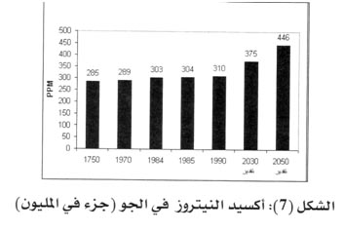
ونشير في هذا الصدد إلى أن الأرقام الواردة في الجدول رقم 3 والشكل رقم 7 ينتهي القياس بها عند عام 1990، أما بعد ذلك فكان مجرد تقديرات، غير أن تقرير تغير المناخ لعام 2001 أشار إلى أنه تم رصد انخفاض في تركيزات أكسيد النيتروز بما في نسبته 50% في معدل الزيادة السنوية منذ عام 1991 ـ 1993.
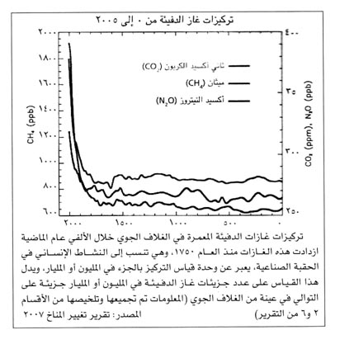
4ـ الكلوروفلوركربون:
كانت تدفقات المواد الكلورفلوركربونية، خاصة المادتين 11 و12 خلال نصف القرن الماضي تنبعث في الجو من مصادر صناعية. وقدرت الانبعاثات السنوية لكل من هاتين المادتين بحوالي 400000 طن، وكانت التركيزات (قبل إقرار بروتوكول مونتريال ودخوله حيز التنفيذ عام 1989) تزداد بسرعة كما تشير القياسات والتوقعات في الجدول (4)، إلا أن التقديرات في ضوء تنفيذ بروتوكول مونتريال تراجعت إلى ما يقارب 700 جزء لكل تريليون من حيث الحجم للمادة 11، كما تراجعت إلى ما يقارب 1400 جزء لكل تريليون من حيث الحجم للمادة 12، (أنظر الشكلين 8 و9).
ويمكن القول إن بروتوكول مونتريال كان من أنجح الاتفاقيات البيئية حيث عمل على الإقصاء التدريجي للمواد المستنفدة لطبقة الأوزون وتأمين المواد البديلة، وتم رصد الأموال اللازمة لدعم الدول النامية لمساعدتها على التخلص من المواد المستنفدة لطبقة الأوزون، ويسير برنامج التخفيض بحيث يتم تخفيض 35% بحلول عام 2015، و65% بحلول عام 2020، و99.5% بحلول عام 2030، مع السماح باستعمال 0.5% في بعض الخدمات حتى عام 2040.
الجدول (4): قياسات وتقديرات المواد الكلوروفلوركربونية
المادة رقم 11
السنة |  | جزء لكل تريليون بالحجم
1977 |  | 150
1986 |  | 226
2030 | تقدير | 1100
2050 | تقدير | 1379-2897
2050 | تقدير بعد تنفيذ بروتوكول مونتريال | 700

المادة رقم 12
السنة |  | جزء لكل تريليون بالحجم
1977 |  | 260
1986 |  | 392
2030 | تقدير | 1800
2050 | تقدير | 2359-2828
2050 | تقدير بعد تنفيذ بروتوكول مونتريال | 1400
الجدول (5): أمثلة على غازات الدفيئة المتأثرة بالأنشطة البشرية(استنادا إلى الفصل 3 والجدول 4-2)
 | Co2 ثاني أكسيد الكربون | CH4 الميثان | N20 أكسيد النتروز | CFC-11 كلوروفيل الكربون | HFC-23 الهيدروفورو كربون | CF4 البرفلورو ميثان
تركيز ما قبل العصر الصناعي | نحو 280 جزءا من المليون | 700 جزء من البليون | نحو 270 جزءا من البليون | صفر | صفر | 40 جزءا في التريليون
تركيز 1998 | 365 جزءا من المليون | 1745 جزءا من البليون | 314 جزءا من البليون | 268 جزءا في الطن | 14 جزءا في الطن | 80 جزءا في الطن
معدل التغيير في التركيب (ب) | 1.5 جزء في المليون/سنة (أ) | 7.0 أجزاء من البليون/سنة (أ) | 0.8 جزء في الطن/سنة | 1.4- جزء في الطن/سنة | 0.55 جزء في الطن/سنة | 1 جزء في الطن/سنة
البقاء في الغلاف الجوي | 5 إلى 200 سنة (ج) | 12 سنة (د) | 114 سنة (د) | 45 سنة | 260 سنة | أقل من 50000 سنة

(أ) تراوح المعدل بين 0.9 جزء في المليون و2.8 جزء في المليون سنويا، وبين صفر و13 جزءا في المليون سنويا بالنسبة إلى الميثان خلال الفترة من 1990 إلى 1990.
(ب) وفق المعدل للفترة من 1990 إلى 1999.
(ج) لا يمكن تحديد عمر واحد مفرد لثاني أكسيد الكربون لاختلاف معدلات الامتصاص من خلال مختلف عمليات الإزالة.
(د) حدد هذا العمر باعتباره «فترة تكيف» تراعي التأثير غير المباشر للغاز في وقت وجوده الخاص.
-الأوزون والغازات الأخرى
يتفاعل الأوزون مع الغازات النذرة (الفعالة) مما يعقد إسهامه في الاحتباس الحراري، وكثير من هذه الغازات لا يمتص الأشعة تحت الحمراء، ولذلك لا يعتبر من غازات الاحتباس الحراري بالمعنى الدقيق. غير أن هذه الغازات تتفاعل بطرق تسبب إنتاج غازات أخرى أو تدميرها، ولذا فإنها تستطيع أن تؤثر بصورة غير مباشرة في تغيير درجة حرارة سطح الأرض، أما الغازات الفعالة المنتشرة في الجو فمنها أول أكسيد الكربون والهيدروكربونات غير الميثانية وأكاسيد النيتروجين، والنشادر، ومركبات الكبريت النذرة وكثير من هذه الغازات يتفاعل مع الأوزون بطرق مركبة.

_دور الغازات الدفيئة:
إن الطاقة الحرارية التي تصل الأرض من الشمس تؤدي إلى ارتفاع درجة الحرارة وكذلك تعمل على تبخير المياه وحركة الهواء أفقيا وعموديا؛ وفي الوقت نفسه تفقد الأرض طاقتها الحرارية نتيجة الإشعاع الأرضي الذي ينبعث على شكل إشعاعات طويلة " تحت الحمراء ", بحيث يكون معدل ما تكتسب الأرض من طاقة شمسية مساويا لما تفقده بالإشعاع الأرضي إلى الفضاء. وهذا الاتزان الحراري يؤدي إلى ثبوت معدل درجة حرارة سطح الأرض عند مقدار معين وهو 15°س .
والغازات الدفيئة " تلعب دورا حيويا ومهما في اعتدال درجة حرارة سطح الأرض " حيث:
- تمتص الأرض الطاقة المنبعثة من الإشعاعات الشمسية وتعكس جزء من هذه الإشعاعات إلى الفضاء الخارجي, وجزء من هذه الطاقة أو الإشعاعات يمتص من خلال بعض الغازات الموجودة في الغلاف الجوي. وهذه الغازات هي الغازات الدفيئة التي تلعب دورا حيويا ورئيسيا في تدفئة سطح الأرض للمستوى الذي تجعل الحياة ممكنة على سطح الأرض.
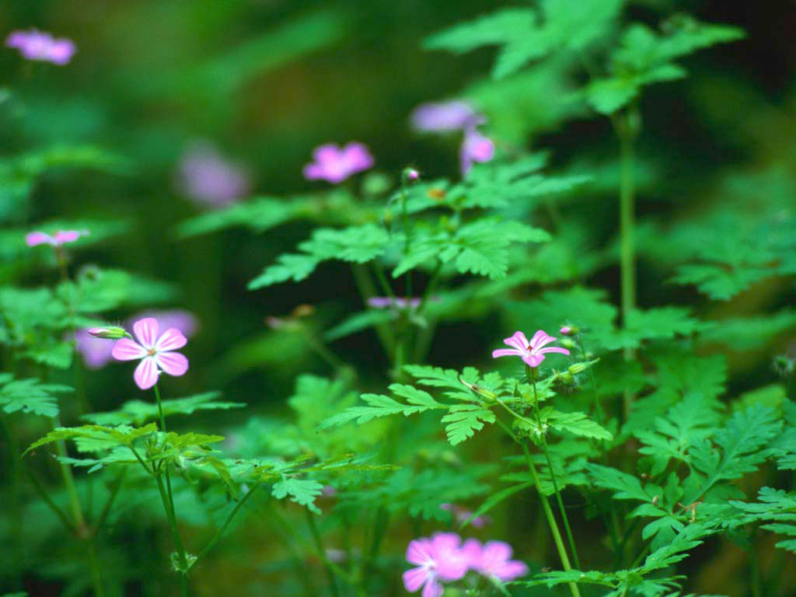
- حيث تقوم هذه الغازات الطبيعية على امتصاص جزء من الأشعة تحت الحمراء المنبعثة من سطح الأرض وتحتفظ بها في الغلاف الجوي لتحافظ على درجة حرارة سطح الأرض ثابتة وبمعدلها الطبيعي " أي بحدود 15°c ".
مما تقدم ونتيجة النشاطات الإنسانية المتزايدة وخاصة الصناعية منها أصبحنا نلاحظ الآن: إن زيادة الغازات الدفيئة لدرجة أصبح مقدارها يفوق ما يحتاجه الغلاف الجوي للحفاظ على درجة حرارة سطح الأرض ثابتة وعند مقدار معين. فوجود كميات إضافية من الغازات الدفيئة وتراكم وجودها في الغلاف الجوي يؤدي إلى الاحتفاظ بكمية أكبر من الطاقة الحرارية في الغلاف الجوي وبالتالي تبدأ درجة حرارة سطح الأرض بالارتفاع.
-وسائط انتقال غازات الدفيئة في الهواء:
1-محطات الطاقة ,فمعظم هذه المحطات تستخدم الفحم والنفط لتوليد الكهرباء,وحرق الفحم والنفط يولد غازات الدفيئة0
2-غاز الميثان المنبعث من القمامة وروث الحيوانات وعند استخراج الفحم من الأرض 0
3–ثاني أكسيد الكربون المنبعث من حرق وقود السيارات0
4-غازات المصانع المختلفة0
-أهم مكونات الغلاف الجوي:
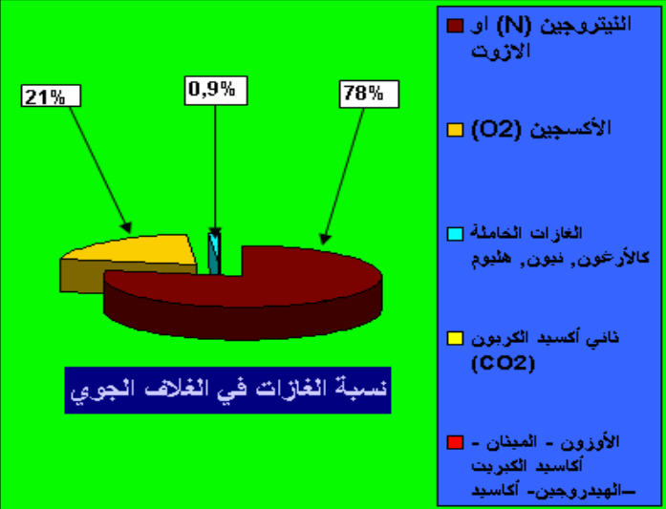
-1 النيتروجين ونسبته تقريبا 78%. 2- الأكسجين ونسبته تقريبا 21%
- 3 الغازات الخاملة كالأرغون, نيون, هيليوم ونسبتها 0.9%
- 4 عدد كبير من الغازات مثل: أ- ثاني أكسيد الكربون ونسبته 0.03% ب- الأوزون ج- الميثان
د- أكاسيد الكبريت هـ - الهيدروجين و- أكاسيد النيتروجين . ز- بخار الماء.
_وهذه الغازات تسمى غازات الندرة وتعتبر شوائب تسبب التلوث الجوي عندما يزيد تركيزها في الجو وتؤدي إلى حدوث اختلال في مكونات الغلاف الجوي والاتزان الحراري. وهذا ينتج عنه تغيرات في المناخ والجو وآثار سيئة على صحة وحياة الإنسان والأحياء. وان من أهم الأخطار التي تهدد التوازن الطبيعي زيادة تركيز ثاني أكسيد الكربون.
أسباب انبعاث الملوثات إلى الجو: أولا: أٍسباب طبيعية: وهي: أ‌ - البراكين ب- حرائق الغابات ج- الملوثات العضوية0 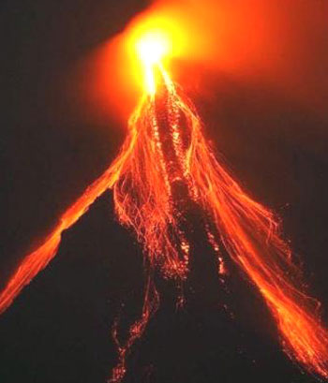

ثانيا: أسباب صناعية :
أي ناتجة عن نشاطات الإنسان وخاصة احتراق الوقود الاحفوري "نفط, فحم, غاز طبيعي".
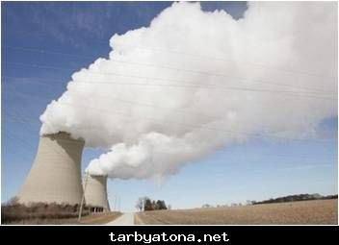
-أسباب التغيرات المناخية: أولا: طبيعية:
أ‌- ‌ التغيرات التي تحدث لمدار الأرض حول الشمس وما ينتج عنها من تغير في كمية الإشعاع الشمسي الذي يصل إلى الأرض. وهذا عامل مهم جدا في التغيرات المناخية ويحدث عبر التاريخ. وهذا يقود إلى أن أي تغيير في الاشعاع سيؤثر على المناخ. ب‌ - الانفجارات البركانية ج- التغير في مكونات الغلاف الجوي.
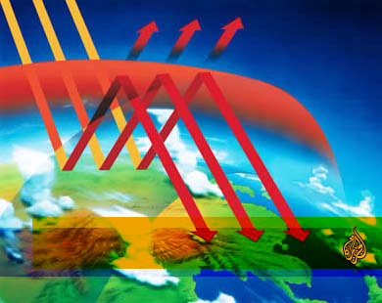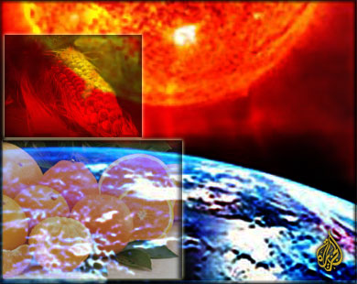
ثانيا: غير طبيعية:
وهي ناتجة من النشاطات الإنسانية المختلفة مثل:
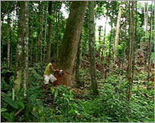
أ- قطع الأعشاب وإزالة الغابات ب- استعمال الإنسان للطاقة.
ج- استعمال الإنسان للوقود الاحفوري "نفط, فحم, غاز" وهذا يؤدي إلى زيادة ثاني أكسيد الكربون في الجو وهذا يؤدي إلى زيادة درجة حرارة الجو ( "الاحتباس الحراري" وكأن الإنسان يعيش في بيت زجاجي)
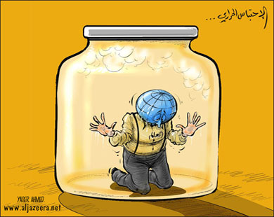
في نهاية القرن التاسع عشر والقرن العشرين ظهر اختلال في مكونات الغلاف الجوي نتيجة النشاطات الإنسانية ومنها تقدم الصناعة ووسائل المواصلات, ومنذ الثورة الصناعية وحتى الآن ونتيجة لاعتمادها على الوقود الاحفوري " فحم، بترول، غاز طبيعي " كمصدر أساسي ورئيسي للطاقة واستخدام غازات الكلوروفلوروكاربون في الصناعات بشكل كبير, هذا كله ساعد وبرأي العلماء على زيادة الدفء لسطح الكرة الأرضية وحدوث ما يسمى بـ" ظاهرة الاحتباس الحراري " وهذا ناتج عن زيادة الغازات الدفيئة.
مؤشرات لبداية حدوث هذه الظاهرة :
-1 يحتوي الجو حاليا على 380 جزءا بالمليون من غاز ثاني أكسيد الكربون الذي يعتبر الغاز الأساسي المسبب لظاهرة الاحتباس الحراري مقارنة بنسبة الـ 275 جزءً بالمليون التي كانت موجودة في الجو قبل الثورة الصناعية. ومن هنا نلاحظ ان مقدار تركيز ثاني أكسيد الكربون في الغلاف الجوي أصبح أعلى بحوالي أكثر من 30% بقليل عما كان عليه تركيزه قبل الثورة الصناعية.
- 2إن مقدار تركيز الميثان ازداد إلى ضعف مقدار تركيزه قبل الثورة الصناعية.
-3 الكلوروفلوركاربون يزداد بمقدار 4% سنويا عن النسب الحالية.
-4 أكسيد النيتروز أصبح أعلى بحوالي 18% من مقدار تركيزه قبل الثورة الصناعية ( حسب آخر البيانات الصحفية لمنظمة الأرصاد العالمية ).
ونلاحظ أيضا ما يلي:
أ‌- ارتفع مستوى المياه في البحار من 0.3-0.7 قدم خلال القرن الماضي.
ب‌ - ارتفعت درجة الحرارة ما بين 0.4 – 0.8°س خلال القرن الماضي حسب تقرير اللجنة الدولية المعنية بالتغيرات المناخية التابعة للأمم المتحدة.

كيف تساعد في مكافحة الاحتباس الحراري: 1-اقتصادك في استخدام الطاقة0 2-خاطب المشؤولين بكافة الوسائل وحملهم المسؤولية معك 0 3-استخدم سيارة صديقة للبيئة واقتصادية في استهلاك الوقود0 4-حافظ على انتفاخ الإطارات,فانك بذلك تزيد من كفاءة حرق الوقود 5-كلما أمكن استخدام وسائل النقل البديلة مثل النقل العام والدراجة والمشي والتوصيل الجماعي بسيارة الأسرة, وجمع مهامك اليومية معا0 6-استخدم الأجهزة المنزلية الاقتصادية في الطاقة التي عليها علامة نجم الطاقة الدالة على ذلك 7-استخدم مصابيح الإنارة العادية بأخرى من الفلوريسنت0 8-قلل نفقات التدفئة والتبريد بسد فتحات التنفس حول النوافذ والأبواب ,وغط المكيفات من الداخل والخارج خلال الشتاء0 9-اختر الطاقة المتجددة كطاقة الرياح أو الطاقة الشمسيةوغيرها0 10-ضع الكمبيوتر على النوم والسبات في حال عدم الاستخدام لفترة طويلة نسبيا0 11-أطفئ الأنوار غير اللازمة في المنزل والعمل 0 12- تأكد من ضبط الثلاجة على درجة المناسبة وغلق الباب باحكام 0
وكالة الأخبار:
* سمعنا وشاهدنا قبل أيام انهيار جبل جليد بالكامل وذوبانه بالكامل مما أدى إلى زيادة مستوى منسوب البحر في تلك المنطقة وقد نوه رؤساء الدول بضرورة خفض درجة الحرارة وذلك بالكف عن حرائق الغابات التي تجتاح جنوب غرب آسيا التي تسببت في تصاعد كميات كبيرة من co2 ، وضرورة التشجير بدلاً من قطعه لكي يعود التوازن الطبيعي إلى حاله السابق أو على الأقل إلى منتصف المناخ القديم أو حتى ربعه أو جزءٍ بالمائة منه .
**ولا ننسى ما حصل قبل أيام قليلة من خلال غرق مئات الأشخاص بسبب اجتياح السيول لبعض مدن إيطاليا ونحن كما نسميها بالفيضانات والمعروف أن إيطاليا محاطة بالبحر من كل الجهات فنظراً لذوبان بعض جبال الجليد في القطبين نشأ عن ذلك زيادة في مستوى سطح البحر مما أدى إلى حدوث هذه الفيضانات الطينية ، وقد أُضطر سكان المناطق المتضررة في إيطاليا للجوء إلى قمم الجبال .
ومن الأضرار الواضحة أيضاً لهذه الظاهرة ازدياد موجات الحر في دول أمريكا الشمالية والجنوبية مما نتج عنه موت عشرات الناس بسبب ارتفاع درجات الحرارة على المستوى المعهود .
وهذا القليل مما قيل عن الاحتباس الحراري.

وأخيرا يجب علينا المحافظة على كوكبنا الجميل وقبل فوات الأوان
المراجع:
-كاوا حمدوش-كلية العلوم (قسم الفيزياء)محاضرة الاحتباس الحراري.
-كريستوفر فلافين-ارتفاع درجة حرارة الأرض _إستراتيجية عالمية لإبطائه –ترجمة د.سيد رمضان هدارة-1991م.
-جون فيرور-الغلاف الجوي _القوى بين الطبيعة والبشر-ترجمة أ.د.أحمد مدحت إسلام –1413هـ-1992م.
-م.محمد عبد القادر الفقي-البيئة _ مشاكلها_وقضاياها_ وحمايتها من التلوث ((رؤية إسلامية ))-1413هـ-1993م.
-محمد السيد أرناؤوط –الإنسان وتلوث البيئة – 1414هـ-1993م.
-عبد الإله الحسين السطوف –التلوث البيئي _ مصادره_آثاره _ طرق الحماية – 1995م . -منتدى قصة العلوم.
- الجزيرة نت0

